Zapopan, Jalisco siendo las 10:15 horas del día 25 de Octubre de 2021, en las instalaciones del Auditorio No. 1, ubicado en Unidad Administrativa Basílica, en esta ciudad; se celebra la Primera Sesión Ordinaria del año 2021, del Comité de Adquisiciones, del Municipio de Zapopan, Jalisco; convocada por el Lic. Edmundo Antonio Amutio Villa, representante del Presidente del Comité de Adquisiciones, con fundamento en lo dispuesto en el artículo 20, artículo 25 fracción II, artículo 28 y artículo 29 del Reglamento de Compras, Enajenaciones y Contratación de Servicios del Municipio de Zapopan, Jalisco.

Punto número uno del orden del día, lista de asistencia. Se procede a nombrar lista de asistencia, de conformidad con el Artículo 20 Y 26 fracción III del Reglamento de Compras, Enajenaciones y Contratación de Servicios del Municipio de Zapopan, Jalisco;

Estando presentes los integrantes con voz y voto:
Representante del Presidente del Comité de Adquisiciones.
Lic. Edmundo Antonio Amutio Villa.
Suplente.

Tesorería Municipal.
L.A.F. Talina Robles Villaseñor.
Suplente.

Dirección de Administración.
Mtra. Dialhery Díaz González.
Titular.

Coordinación General de Desarrollo Económico y Combate a la Desigualdad.
Nicole Marie Moreno Saad.
Suplente.

Sindicatura.
Lic. Tania Álvarez Hernández.
Suplente.

Dirección de Desarrollo Agropecuario.
Ing. Martin de la Rosa Campos.
Titular.

Representante del Centro Empresarial de Jalisco S.P.
Confederación Patronal de la República Mexicana.
Lic. José Guadalupe Pérez Mejía.
Suplente.

Representante del Consejo Mexicano de Comercio Exterior.
Lic. Silvia Jacquelin Martin del Campo Partida.
Suplente.

Estando presentes los vocales permanentes con voz:
Contraloría Ciudadana.
Lic. Leonardo Daniel Pérez Meza.
Suplente.

Área Jurídica de la Dirección de Adquisiciones.
Mtro. Diego Armando Cárdenas Paredes.
Titular.

Regidor Representante de la Fracción del Partido Acción Nacional.
Omar Antonio Borboa Becerra.
Titular.

Secretario Técnico y Ejecutivo.
Luz Elena Rosete Cortés
Titular.

Punto número dos del orden del día, declaración de quórum. Se declara que existe quórum legal requerido para sesionar válidamente a las 10:18 horas, de conformidad con el Artículo 30, del Reglamento de Compras, Enajenaciones y Contratación de Servicios del Municipio de Zapopan, Jalisco.

Punto número tres del orden del día, aprobación del orden del día. Para desahogar esta Primera Sesión Ordinaria del Comité de Adquisiciones Municipales, se propone el siguiente Orden del Día, de conformidad con el Reglamento de Compras, Enajenaciones y Contratación de Servicios del Municipio de Zapopan, Jalisco, Artículo 25 fracción IV, el cual solicito al Secretario de cuenta del mismo, por lo que se procede a dar inicio a esta sesión bajo el siguiente orden del día:
Orden del Día:

- Registro de asistencia.
- Declaración de Quórum
- Aprobación del orden del día.
- Lectura y Aprobación del acta.
- Agenda de Trabajo:

1. Presentación de cuadros de procesos de licitación pública con concurrencia del Comité, o.

2. Presentación de ser el caso e informe de adjudicaciones directas y,

3. Ampliaciones de acuerdo al Artículo 115, de Reglamento de Compras, Enajenaciones y Contratación de Servicios del Municipio de Zapopan Jalisco. (Se baja este punto del orden del día se baja a solicitud de la Dependencia)
4. Presentación de bases para su aprobación

VI. Asuntos Varios.

El Lic. Edmundo Antonio Amutio Villa, representante suplente del Presidente del Comité de Adquisiciones, comenta está a su consideración el orden del día, por lo que en votación económica les pregunto si se aprueba, siendo la votación de la siguiente manera:

Aprobado por unanimidad de votos por parte de los integrantes del Comité presentes.

Punto CUARTO del Orden del Día, Lectura y aprobación del acta.

En ese sentido, adjunto a la convocatoria de esta sesión se les hizo llegar de manera electrónica el acta en su versión estenográfica correspondiente a las sesiones:

2 Ordinaria del día 11 de Febrero del 2021
5 Extraordinaria del día 30 de Junio del 2021
5 Ordinaria del día 25 de Marzo del 2021
15 Ordinaria del día 26 de Noviembre del 2020
16 Ordinaria del día 19 de Agosto del 2021
17 Ordinaria del día 02 de Septiembre del 2021
18 Ordinaria del día 15 de Septiembre del 2021
Acta de Instalación 7 de Octubre del 2021

El Lic. Edmundo Antonio Amutio Villa, representante suplente del Presidente del Comité de Adquisiciones, comenta someto a su consideración el omitir LA LECTURA de dicha acta en virtud de haber sido enviadas con antelación, por lo que en votación económica les pregunto si se aprueban; siendo la votación de la siguiente manera:

Aprobado por unanimidad de votos por parte de los integrantes del Comité presentes.

El Lic. Edmundo Antonio Amutio Villa, representante suplente del Presidente del Comité de Adquisiciones, menciona no habiendo recibido observaciones, se pone a su consideración la aprobación del CONTENIDO del acta en su versión estenográfica correspondiente a las sesiones 2 Ordinaria del día 11 de Febrero del 2021, 5 Extraordinaria del día 30 de Junio del 2021, 5 Ordinaria del día 25 de Marzo del 2021, 15 Ordinaria del día 26 de Noviembre del 2020, 16 Ordinaria del día 19 de Agosto del 2021, 17 Ordinaria del día 02 de Septiembre del 2021, 18 Ordinaria del día 15 de Septiembre del 2021, Acta de Instalación 7 de Octubre del 2021, por lo que en votación económica les pregunto si se aprueba el contenido de las actas anteriores, siendo la votación de la siguiente manera:

Aprobado por unanimidad de votos por parte de los integrantes del Comité presentes.

Punto Quinto del orden del día. Agenda de Trabajo.

Punto 1. Presentación de cuadros de procesos de licitación pública con concurrencia del Comité, de bienes o servicios, enviados previamente para su revisión y análisis de manera electrónica.

Número de Cuadro: 01.01.2021
Licitación Pública Nacional con Participación del Comité: 202101462
Área Requirente: Dirección de Conservación de Inmuebles adscrita a la Coordinación General de Administración e Innovación Gubernamental.
Objeto de licitación: Mantenimiento del Centro Cultural Tabachines, Centro Cultural Nuevo México y Centro Cultural Las Águilas.

Se pone a la vista el expediente de donde se desprende lo siguiente:

Proveedores que cotizan:
- Grupo Constructor Horus, S.A. de C.V.
- José de Jesús Farías Romero
- Javax Consultores, S.A. de C.V.
- Proyectos e Insumos Industriales Jelp, S.A. de C.V.
- Gerardo Luna Casillas
- Seliv Asociados, S.A. de C.V.
- Inmobiliaria Bochum, S. de .R.L. de C.V.
- Tehu, S.A. de C.V.
- CCO Construcción y Calidad Organizada, S.A. de C.V.
- Carlos Alberto Prado Vargas
Los licitantes cuyas proposiciones fueron desechadas:
Licitante | Motivo
Grupo Constructor Horus, S.A. de C.V. | Licitante No Solvente,  De conformidad a la evaluación por parte de la Dirección de Conservación de Inmuebles adscrita a la Coordinación General de Administración e Innovación Gubernamental mediante oficio y tabla comparativa No. DCI/2021/01005,  - De la documentación presentada por el licitante se advierte que no señala el tiempo de garantía que oferta en los trabajos.  - Presenta su Anexo 1A de manera incompleta debido a que no manifiesta en dicho anexo, el tiempo de entrega, el tiempo de garantía ni tampoco la vigencia de precios.
Javax Consultores, S.A. de C.V. | Licitante No Solvente,  De conformidad a la evaluación por parte de la Dirección de Conservación de Inmuebles adscrita a la Coordinación General de Administración e Innovación Gubernamental mediante oficio y tabla comparativa No. DCI/2021/01005,  - De la documentación presentada por el licitante se advierte que no presenta cédula profesional, misma que fue solicitada en la hoja 12 numeral 7 de las bases de licitación.
Gerardo Luna Casillas | Licitante No Solvente,  - Durante la evaluación de los documentos por parte del área convocante se detectó que el licitante presentó su formato 32D en opinión negativo, esto debido a que la cadena original manifiesta dicho sentido.
Tehu, S.A. de C.V. | Licitante No Solvente,  De conformidad a la evaluación por parte de la Dirección de Conservación de Inmuebles adscrita a la Coordinación General de Administración e Innovación Gubernamental mediante oficio y tabla comparativa No. DCI/2021/01005,  - De la documentación presentada por el licitante se advierte que en el documento de cumplimiento de obligaciones en materia de seguridad social emitida por el Instituto Mexicano del Seguro Social, presentó carta donde manifiesta no contar con trabajadores bajo régimen de sueldos y salarios, sin embargo, el licitante no adjunta comprobante emitido por el IMSS donde acredita que efectivamente el licitante no cuenta con personal.
CCO Construcción y Calidad Organizada, S.A. de C.V. | Licitante No Solvente,  Partida 1: De la documentación presentada por el licitante se advierte que en el concepto 29 de la Partida 1 cotiza en la unidad de medida Metros Lineales, cuando en las bases de la licitación se solicitó cotizar Metros Cuadrados.
Carlos Alberto Prado Vargas | Licitante No Solvente,  De conformidad a la evaluación por parte de la Dirección de Conservación de Inmuebles adscrita a la Coordinación General de Administración e Innovación Gubernamental mediante oficio y tabla comparativa No. DCI/2021/01005,  - De la documentación presentada por el licitante se advierte que no presentó la Constancia de Situación Fiscal sin adeudos en materia de aportaciones patronales emitida por el INFONAVIT. Dicho documento se solicitó en hoja 5 numeral 13 de las bases de licitación.

Los licitantes cuyas proposiciones resultaron solventes son los que se muestran en el siguiente cuadro:

Se anexa tabla de Excel.

Responsable de la evaluación de las proposiciones:
Nombre | Cargo
Ing. José Roberto Valdez Flores | Dirección de Conservación de Inmuebles
Lic. Edmundo Antonio Amutio Villa | Coordinador General de Administración e Innovación Gubernamental

Mediante oficio de análisis técnico número DCI/2021/01005

De conformidad con los criterios establecidos en bases, al ofertar en mejores condiciones se pone a consideración por parte del área requirente la adjudicación a favor de:

PROYECTOS E INSUMOS INDUSTRIALES JELP, S.A. DE C.V., POR UN MONTO TOTAL CON I.V.A. DE $4´295,490.90 PESOS

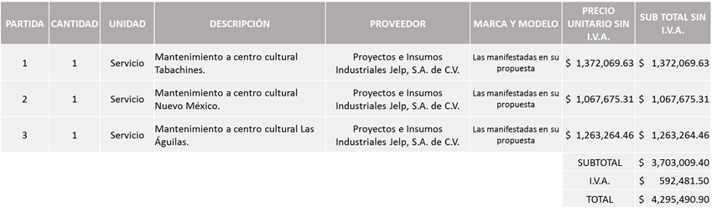

Nota: Se adjudica al licitante que cumplió técnicamente y presento la propuesta económica más baja.

La convocante tendrá 10 días hábiles para emitir la orden de compra / pedido posterior a la emisión del fallo.

El proveedor adjudicado tendrá 5 días hábiles después de la notificación vía correo electrónico por parte de la convocante (por el personal autorizado para este fin) para la recepción firma y entrega de la orden de compra/pedido, previa entrega de garantía correspondiente.

Si el interesado no firma el contrato por causas imputables al mismo, la convocante podrá sin necesidad de un nuevo procedimiento, adjudicar el contrato al licitante que haya obtenido el segundo lugar, siempre que la diferencia en precio con respecto a la proposición inicialmente adjudicada no sea superior a un margen del diez por ciento.

El contrato deberá ser firmado por el representante legal que figure en el acta constitutiva de la empresa o en su defecto cualquier persona que cuente con poder notarial correspondiente.

El área requirente será la responsable de elaborar los trámites administrativos correspondientes para solicitar la elaboración del contrato así como el seguimiento del trámite de pago correspondiente.

Todo esto con fundamento en lo dispuesto por los artículos 107, 108, 113, 119 y demás relativos del Reglamento de Compras, Enajenaciones y Contratación de Servicios del Municipio de Zapopan, Jalisco.

El Lic. Edmundo Antonio Amutio Villa, representante suplente del Presidente del Comité de Adquisiciones, comenta de conformidad con el artículo 24, fracción VII del Reglamento de Compras, Enajenaciones y Contratación de Servicios del Municipio de Zapopan, Jalisco, se somete a su resolución para su aprobación de fallo por parte de los integrantes del Comité de Adquisiciones a favor de los proveedores Proyectos e Insumos Industriales Jelp, S.A. de C.V., los que estén por la afirmativa, sírvanse manifestarlo levantando su mano.

Aprobado por unanimidad de votos por parte de los integrantes del Comité presentes.

Número de Cuadro: 02.01.2021
Licitación Pública Nacional con Participación del Comité: 202101047-01
Área Requirente: Dirección de Administración adscrita a la Coordinación General de Administración e Innovación Gubernamental.
Objeto de licitación: Herramientas de uso rudo escalera de aluminio, prensa de 200 libras, gato ferrocarrilero, máquina para soldar de arco, aspiradora de uso rudo, equipo de oxicorte, prensa de pistón caliper.

Se pone a la vista el expediente de donde se desprende lo siguiente:

Proveedores que cotizan:
- Polirefacciones de Occidente, S.A. de C.V.
- CADECO, S.A. de C.V.
- Ferreaceros y Materiales de Guadalajara, S.A. de C.V.
Los licitantes cuyas proposiciones fueron desechadas:

Licitante | Motivo
Polirefacciones de Occidente, S.A. de C.V. | Licitante No Solvente,  Partida 1: No cumple con la altura requerida.  Partida 5: No cumple con la especificación, se solicitó de 10 galones y cotiza de 12 galones.  Partida 7: Cotiza un juego de 18 piezas y se solicitó un Kit de 22 piezas.
Ferreaceros y Materiales de Guadalajara, S.A. de C.V. | Licitante No Solvente,  Partida 1: No cumple con la altura requerida.  Nota: Cabe Mencionar que de conformidad con el artículo 76 del Reglamento de Compras del Municipio de Zapopan el licitante en la propuesta económica de la partida 5 por error aritmético al momento de capturar su propuesta manifestó precio unitario $ 2,471,120.00 siendo el correcto $ 2,471.12

Los licitantes cuyas proposiciones resultaron solventes son los que se muestran en el siguiente cuadro:

Se anexa tabla de Excel.

Responsable de la evaluación de las proposiciones:

Nombre | Cargo
Mtra. Dialhery Díaz González | Directora de Administración
Lic. Edmundo Antonio Amutio Villa | Coordinador General de Administración e Innovación Gubernamental

Mediante oficio de análisis técnico número CGAIG/DADMON/416/2021

De conformidad con los criterios establecidos en bases, al ofertar en mejores condiciones se pone a consideración por parte del área requirente la adjudicación a favor de:

CADECO, S.A. DE C.V., POR UN MONTO TOTAL CON I.V.A. DE $ 158,340.00 PESOS

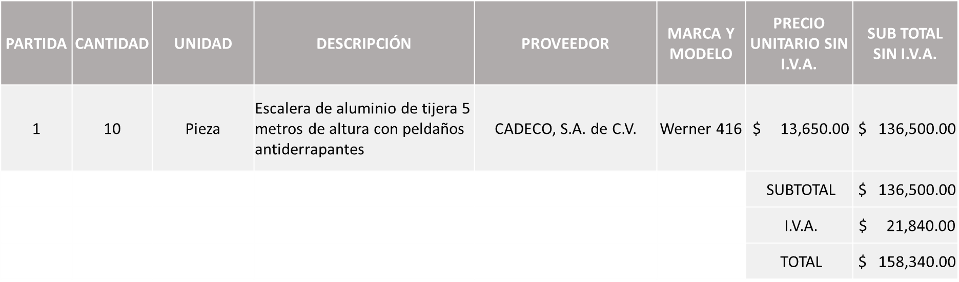

POLIREFACCIONES DE OCCIDENTE, S.A. DE C.V., POR UN MONTO TOTAL CON I.V.A. DE $ 71,641.60 PESOS

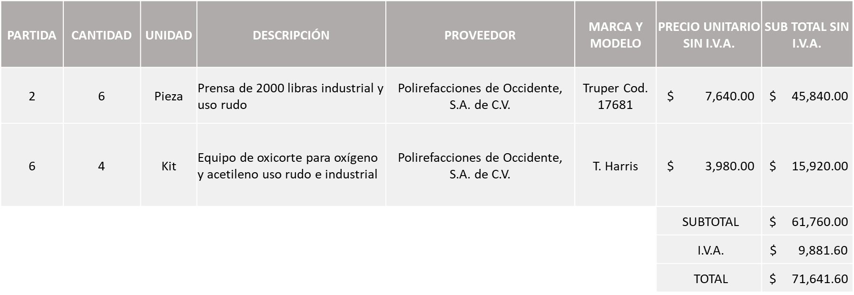

FERREACEROS Y MATERIALES DE GUADALAJARA, S.A. DE C.V., POR UN MONTO TOTAL CON I.V.A. DE $88,944.72 PESOS
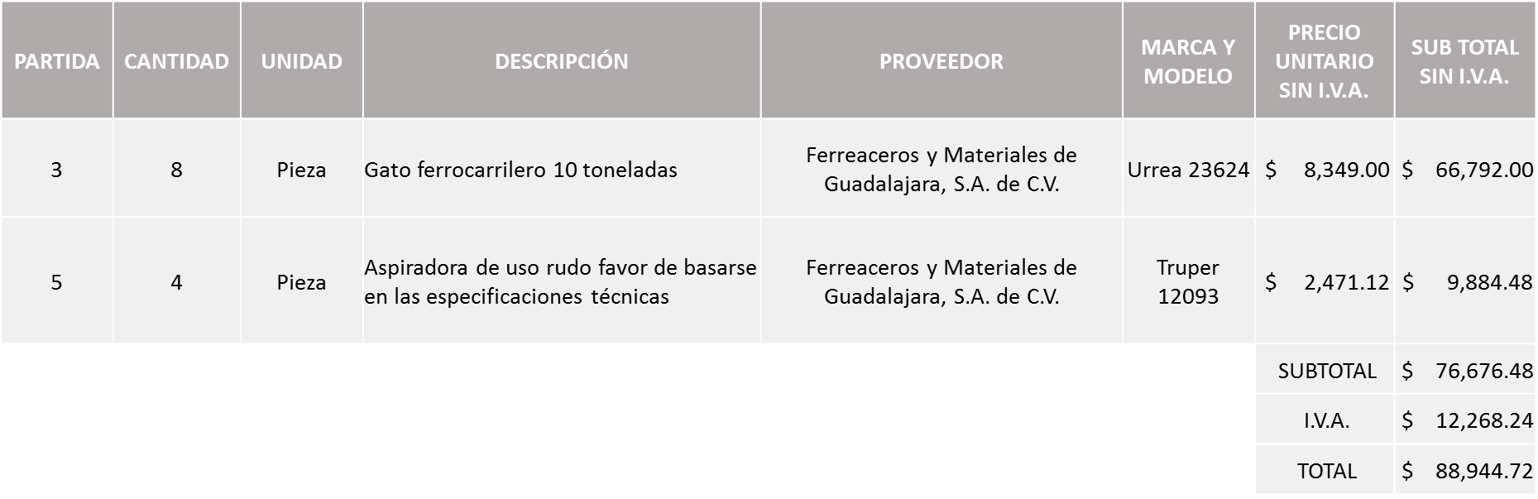
SIN ASIGNAR
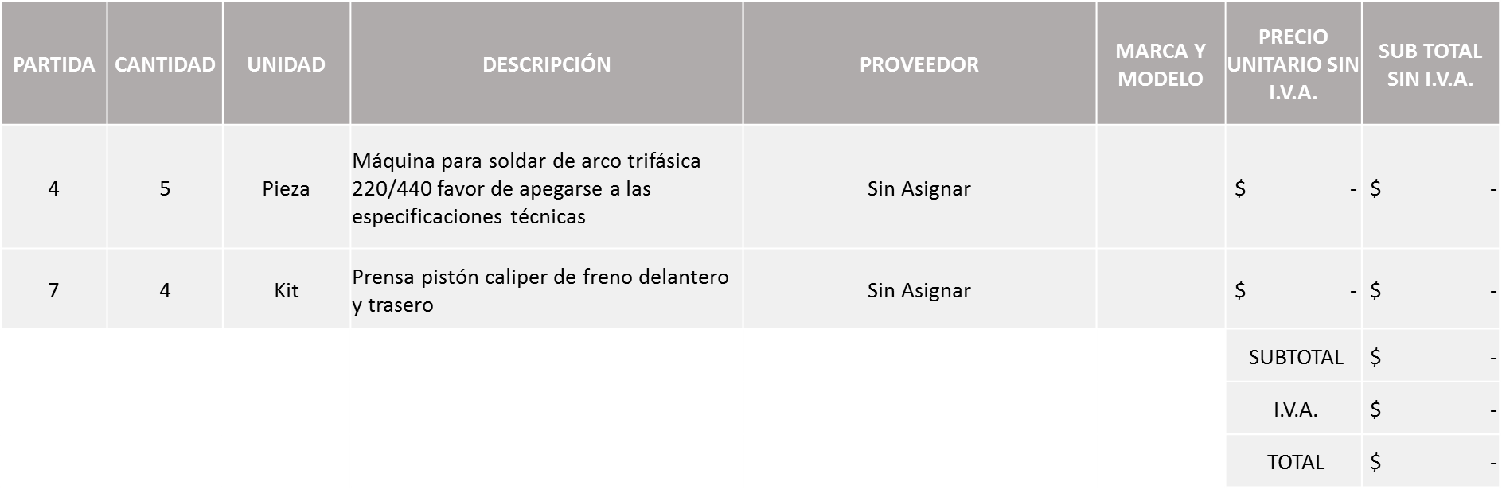
Nota: La Partida 1, se adjudica al único licitante solvente.
La partida 3 se adjudica a la propuesta económica más baja.
La partida 5 se adjudica al único licitante solvente.
La partid 6 se adjudica a la propuesta económica más baja.

Con respecto a la partida 2 se sugiere se adjudique a la única propuesta presentada, es decir a favor de POLIREFACCIONES DE OCCIDENTE, S.A. DE C.V., debido a la necesidad urgente de adquirir dicha partida ya que es de vital importancia para la operación de Taller Municipal y se ha declarado desierta en la primer ronda.

En lo que respecta a las partidas 4 y 7 quedaron sin asignar debido a que la partida 4 ningún licitante la cotizó y la partida número 7 el licitante que la cotizó no cumplió con las especiaciones solicitadas en las bases de licitación, por lo que se solicita al Comité de Adquisiciones invitar a una siguiente ronda de licitación, en las partidas 4 y 7 en un proceso Sin participación del Comité de Adquisiciones debido al monto de la requisición.

Cabe mencionar que la presente licitación es segunda ronda ya que proviene del proceso con número de requisición 202101047 de la primera ronda.

La convocante tendrá 10 días hábiles para emitir la orden de compra / pedido posterior a la emisión del fallo.

El proveedor adjudicado tendrá 5 días hábiles después de la notificación vía correo electrónico por parte de la convocante (por el personal autorizado para este fin) para la recepción firma y entrega de la orden de compra/pedido, previa entrega de garantía correspondiente.

Si el interesado no firma el contrato por causas imputables al mismo, la convocante podrá sin necesidad de un nuevo procedimiento, adjudicar el contrato al licitante que haya obtenido el segundo lugar, siempre que la diferencia en precio con respecto a la proposición inicialmente adjudicada no sea superior a un margen del diez por ciento.

El contrato deberá ser firmado por el representante legal que figure en el acta constitutiva de la empresa o en su defecto cualquier persona que cuente con poder notarial correspondiente.

El área requirente será la responsable de elaborar los trámites administrativos correspondientes para solicitar la elaboración del contrato así como el seguimiento del trámite de pago correspondiente.

Todo esto con fundamento en lo dispuesto por los artículos 107, 108, 113, 119 y demás relativos del Reglamento de Compras, Enajenaciones y Contratación de Servicios del Municipio de Zapopan, Jalisco.

El Lic. Edmundo Antonio Amutio Villa, representante suplente del Presidente del Comité de Adquisiciones, comenta de conformidad con el artículo 24, fracción VII del Reglamento de Compras, Enajenaciones y Contratación de Servicios del Municipio de Zapopan, Jalisco, se somete a su resolución para su aprobación de fallo por parte de los integrantes del Comité de Adquisiciones a favor de los proveedores CADECO, S.A. de C.V., Polirefacciones de Occidente, S.A. de C.V., Ferreaceros y Materiales de Guadalajara, S.A. de C.V., los que estén por la afirmativa, sírvanse manifestarlo levantando su mano.

Aprobado por Mayoría de votos por parte de los integrantes del Comité presentes, con abstención por parte de la Mtra. Dialhery Díaz González, Directora de Administración.

Punto 2. Presentación de ser el caso e informe de adjudicaciones directas.

Inciso A) Adjudicaciones Directas de acuerdo al Artículo 99, Fracción I y III del Reglamento de Compras, Enajenaciones y Contratación de Servicios del Municipio de Zapopan Jalisco, se solicita su autorización.

NÚMERO | No. DE OFICIO DE LA DEPENDENCIA | REQUISICIÓN | AREA REQUIRENTE | MONTO TOTAL CON I.V.A. | PROVEEDOR | MOTIVO | VOTACIÓN PRESIDENTE
A1 Fracción I | DDC/149/2021 | S/N | Dirección de Desarrollo Comunitario adscrita a la Coordinación General de Construcción de la Comunidad | $685,258.40 | 79 personas | Servicios independientes, científicos y técnicos integrales por los servicios de operación y logística necesarios para el desarrollo del programa de Vía RecreActiva Metropolitana del Municipio de Zapopan en las 14 jornadas que se contemplan en el periodo del 02 de octubre al 27 de diciembre del presente año, mismo que resulta un beneficio para continuar con el Programa antes mencionado. | Solicito su autorización del punto A1, los que estén por la afirmativa sírvanse manifestándolo levantando su mano. Aprobado por Unanimidad de votos.
A2 Fracción I | C.G./1938-1/2021 | 202101490 | Comisaría General de Seguridad Publica | $58,571.78 | Seguros Banorte S.A. de C.V. Grupo Financiero Banorte | Seguro de Gastos Médicos Mayores, renovación de póliza para el Coordinador Intermunicipal de Seguridad para Guadalajara y Zapopan, debido a sus funciones que demanda el puesto que desempeña en Coordinador se encuentra expuesto a diversos riesgos que pudieran repercutir en su integridad física. Lo anterior con la finalidad de que el Comisario General cuente con servicio en la Antigüedad y Preexistencia de dicha póliza, garantizando que no tenga que esperar un periodo determinado para poder acceder a todas y cada una de las coberturas ofertadas en la póliza actual y nuevas coberturas, por un periodo del 1 de octubre del 2021 al 01 de julio de 2022, la cual fue aprobada en la sesión 43 Ordinaria de Asuntos Generales, del Pleno del Ayuntamiento. | Solicito su autorización del punto A2, los que estén por la afirmativa sírvanse manifestándolo levantando su mano. Aprobado por Unanimidad de votos.
A3 Fracción I | 1230/21/0576-125 | S/N | Dirección de Cultura adscrita a la Coordinación General de Construcción de la Comunidad | $2,438,254.24 | 54 Personas | Servicios independientes, científicos y técnicos integrales por los servicios de impartición de clases en los diferentes talleres y gestores culturales dentro de los Centros Culturales, así como la escuela de música, prestaciones y direcciones de las compañías como orquestas, coros y taller de Teatro, actividades necesarias para el desarrollo de Programas de la Dirección de Cultura por el periodo del 1 de octubre al 31 de diciembre del 2021 | Solicito su autorización del punto A3, los que estén por la afirmativa sírvanse manifestándolo levantando su mano. Aprobado por Unanimidad de votos.

Los asuntos varios del cuadro, pertenece al inciso A, de la agenda de trabajo y fue aprobado de conformidad con el artículo 99 fracción I, del Reglamento de Compras, Enajenaciones y Contratación de Servicios del Municipio de Zapopan, Jalisco, por Unanimidad de votos por parte de los integrantes del Comité de Adquisiciones.

Inciso B) De acuerdo a lo establecido en el Reglamento de Compras, Enajenaciones y Contratación de Servicios del Municipio de Zapopan Jalisco, Artículo 99, Fracción IV y el Artículo 100, fracción I, se rinde informe.

NUMERO | REQUISICIÓN | AREA REQUIRENTE | MONTO TOTAL CON IVA | PROVEEDOR | MOTIVO
B1 Fracción IV | 202101536 | Relaciones Publicas, Protocolo y Eventos adscrita a la Jefatura de Gabinete | $133,168.00 | Espectáculos CGL S.A. de C.V. | Servicio integral del tercer informe de Gobierno del Lic. Pablo Lemus Navarro el cual se llevó a cabo el 13 de septiembre del 2021, esta adjudicación fue hecha de carácter urgente ya que debido a la pandemia por Covid-19, el evento se autorizó días previos a su realización por la mesa de salud para llevarlo a cabo Plan Jalisco 2021, a partir del mes de septiembre con un aforo máximo de 300 personas en espacios abiertos y el trámite de la solicitud es de mínimo 5 días, por lo que ni solicitando reducción del mismo alcanzaría a licitarlo, se realizó el servicio con el proveedor mencionado por contar con los servicios necesarios, la disponibilidad y la cotización más económica de acuerdo al estudio de mercado.

El asunto vario de este cuadro pertenece al inciso B, y fue informado a los integrantes del Comité de Adquisiciones presentes, de conformidad con el artículo 100 fracción I, del Reglamento de Compras, Enajenaciones y Contratación de Servicios del Municipio de Zapopan, Jalisco.

Punto 3. Presentación de Bases para su revisión y aprobación.

Bases de la requisición 202101544 de la Coordinación General de Desarrollo Económico y Combate a la Desigualdad, donde solicitan la adquisición de remolques para transportar los módulos de las bibliotecas móviles y ludotecas de luciérnagas, en las diferentes colonias de Municipio de Zapopan.

El Lic. Edmundo Antonio Amutio Villa, representante suplente del Presidente del Comité de Adquisiciones, comenta de conformidad con el artículo 24, fracción XII del Reglamento de Compras, Enajenaciones y Contratación de Servicios del Municipio de Zapopan, Jalisco, se somete a su consideración para proponer y aprobar las bases de la requisición 202101544 con las cuales habrá de convocarse a licitación pública, los que estén por la afirmativa, sírvanse manifestarlo levantando la mano.

Aprobado por unanimidad de votos por parte de los integrantes del Comité presentes

Bases de la requisición 202101504 de la Dirección de Turismo y Centro Histórico adscrita a la Coordinación General de Desarrollo Económico y Combate a la Desigualdad, donde solicitan mobiliario para restaurantes del andador 20 de Noviembre.

El Lic. Edmundo Antonio Amutio Villa, representante suplente del Presidente del Comité de Adquisiciones, comenta de conformidad con el artículo 24, fracción XII del Reglamento de Compras, Enajenaciones y Contratación de Servicios del Municipio de Zapopan, Jalisco, se somete a su consideración para proponer y aprobar las bases de la requisición 202101504 con las cuales habrá de convocarse a licitación pública, los que estén por la afirmativa, sírvanse manifestarlo levantando la mano.

Aprobado por unanimidad de votos por parte de los integrantes del Comité presentes

Bases de la requisición 202101532 de la Dirección de Mejoramiento Urbano adscrita a la Coordinación General de Servicios Municipales, donde solicitan servicio integral de levantamiento en sitio de los residuos provenientes de arrastres, azolves, menaje, escombro y residuos provenientes de poda.

El Lic. Edmundo Antonio Amutio Villa, representante suplente del Presidente del Comité de Adquisiciones, comenta de conformidad con el artículo 24, fracción XII del Reglamento de Compras, Enajenaciones y Contratación de Servicios del Municipio de Zapopan, Jalisco, se somete a su consideración para proponer y aprobar las bases de la requisición 202101532 con las cuales habrá de convocarse a licitación pública, los que estén por la afirmativa, sírvanse manifestarlo levantando la mano.

Aprobado por unanimidad de votos por parte de los integrantes del Comité presentes

Bases de la requisición 202101494 de la Comisaría General de Seguridad Publica, donde solicitan seguro de gastos médicos contratación de póliza colectiva autoadministrable de seguro de gastos médicos mayores para el personal operativo de la Comisaría General de Seguridad Publica de Zapopan.

El Lic. Edmundo Antonio Amutio Villa, representante suplente del Presidente del Comité de Adquisiciones, comenta de conformidad con el artículo 24, fracción XII del Reglamento de Compras, Enajenaciones y Contratación de Servicios del Municipio de Zapopan, Jalisco, se somete a su consideración para proponer y aprobar las bases de la requisición 202101494 con las cuales habrá de convocarse a licitación pública, los que estén por la afirmativa, sírvanse manifestarlo levantando la mano.

Aprobado por unanimidad de votos por parte de los integrantes del Comité presentes

Bases de la requisición 202101549 de la Dirección de Administración adscrita Coordinación General de Administración e Innovación Gubernamental, donde solicitan seguro de responsabilidad civil y daños materiales del parque vehicular, maquinaria pesada o equipo de contratista, equinos y canes para el Municipio de Zapopan Jalisco.

El Lic. Edmundo Antonio Amutio Villa, representante suplente del Presidente del Comité de Adquisiciones, comenta de conformidad con el artículo 24, fracción XII del Reglamento de Compras, Enajenaciones y Contratación de Servicios del Municipio de Zapopan, Jalisco, se somete a su consideración para proponer y aprobar las bases de la requisición 202101549 con las cuales habrá de convocarse a licitación pública, los que estén por la afirmativa, sírvanse manifestarlo levantando la mano.

Aprobado por Mayoría de votos por parte de los integrantes del Comité presentes, con abstención por parte de la Mtra. Dialhery Díaz González, Directora de Administración.

Bases de la requisición 202101633 de la Coordinación de Análisis Estratégico y Comunicación, donde solicitan servicio de publicidad diseño e impresión con instalación, varios materiales entre otros vinil látex, lona mesh, vinil brillante, trovicel, estireno, dípticos, trípticos, flayers, coroplast.

El Lic. Edmundo Antonio Amutio Villa, representante suplente del Presidente del Comité de Adquisiciones, comenta de conformidad con el artículo 24, fracción XII del Reglamento de Compras, Enajenaciones y Contratación de Servicios del Municipio de Zapopan, Jalisco, se somete a su consideración para proponer y aprobar las bases de la requisición 202101633 con las cuales habrá de convocarse a licitación pública, los que estén por la afirmativa, sírvanse manifestarlo levantando la mano.

Aprobado por unanimidad de votos por parte de los integrantes del Comité presentes

Punto Seis del orden del día, ASUNTOS VARIOS

- De acuerdo a lo establecido en el Artículo 28 de la Ley de Compras Gubernamentales, Enajenaciones y Contratación de Servicios del Estado de Jalisco y sus Municipios, se presenta el Calendario de sesiones Ordinarias del Comité de Adquisiciones de Octubre a Diciembre del 2021.
 | Octubre |  | Noviembre |  | Diciembre
 | Lunes 25 |  | Viernes 5 |  | Viernes 3
 |  |  | Viernes 19 |  | Viernes 17

El presente calendario podrá sufrir modificaciones sin previo aviso, en razón a los casos fortuitos o de fuerza mayor que pudiesen presentarse.
Las sesiones se llevaran a cabo a las 10:00 horas.

Se solicita su autorización para su aprobación del asunto vario A, los que estén por la afirmativa, sírvanse manifestarlo levantando su mano.

A solicitud de los Integrantes presentes queda pendiente su aprobación, para analizar que las sesiones se lleven a cabo los días jueves.

- Nota Aclaratoria, se informa al Comité de Adquisiciones, que en el Acta de la sesión 16 Ordinaria de fecha 19 de agosto del 2021, en el punto C2, relativo a la requisición 202101421, en la cual se aprobó la ampliación del 20%, por un monto de $ 17´285,400.00 pesos, de la póliza de seguro de vida para el personal operativo y administrativo del Ayuntamiento de Zapopan, a favor del proveedor Seguros Afirme S.A. de C.V. Afirme Grupo Financiero, existe un error involuntario en el monto y el porcentaje de la ampliación, se informa que se cancela la requisición mencionada y se sustituye por la requisición 202101548, la cual corresponde a la ampliación del 16.2544% por un monto de $ 14´048,205.00 pesos, correspondiente a la ampliación de las 12:00horas del 30 de septiembre a las 12:00 horas del 31 de diciembre del 2021.

Se solicita su autorización para su aprobación del asunto vario B, los que estén por la afirmativa, sírvanse manifestarlo levantando su mano.

Aprobado por unanimidad de votos por parte de los integrantes del Comité presentes

- Se pone a consideración del Comité de Adquisiciones, los cambios de acuerdo a las modificaciones de la Ley de Compras Gubernamentales del Estado de Jalisco y sus Municipios, de los requisitos para el trámite del alta al padrón de proveedores del Municipio de Zapopan Jalisco y a las observaciones realizadas por el Comité de Adquisiciones en las sesiones de la Administración anterior.

PERSONAS MORALES

Sustitución de los siguientes numérales:

12. Constancia de Opinión de Cumplimiento de Obligaciones en materia de Seguridad Social (IMSS e INFONAVIT) en sentido positivo y vigente al momento de entrega de documentación. En caso contrario que no contar con empleados; entregar Constancia del resultado de la consulta con carta manifiesto explicando la situación y con la firma autógrafa del Representante Legal.

13. Recibo oficial CFDI del pago del impuesto sobre nómina del Estado de Jalisco; si su razón social no cuenta con empleados en el citado; realizar carta manifiesto explicando esta situación y con la firma autógrafa del Representante Legal.

Incluir un nuevo numeral.

14. Copia simple del registro ante la Secretaría del Trabajo Federal, donde se acredite para el manejo de subcontratación de personal en caso de requerir esta situación y de acuerdo a la actividad económica en la que se ubique en el Sistema de Administración Tributaria.

PERSONAS FÍSICAS

11. Constancia de Opinión de Cumplimiento de Obligaciones en materia de Seguridad Social (IMSS e INFONAVIT) en sentido positivo y vigente al momento de entrega de documentación. En caso contrario que no contar con empleados; entregar Constancia del resultado de la consulta con carta manifiesto explicando la situación y con la firma autógrafa de la Persona Física.

12. Recibo oficial CFDI del pago del impuesto sobre nómina del Estado de Jalisco; si su razón social no cuenta con empleados en el citado; realizar carta manifiesto explicando esta situación y con la firma autógrafa de la Persona Física.

13. Copia simple del registro ante la Secretaría del Trabajo Federal, donde se acredite para el manejo de subcontratación de personal en caso de requerir esta situación y de acuerdo a la actividad económica en la que se ubique en el Sistema de Administración Tributaria.

Se solicita su autorización para su aprobación del asunto vario C, los que estén por la afirmativa, sírvanse manifestarlo levantando su mano.

Aprobado por unanimidad de votos por parte de los integrantes del Comité presentes

- Se informa al Comité de Adquisiciones, que se envió oficio 0601/2013/2021, al Maestro Isidro Rodríguez Cárdenas, Director de Jurídico Contencioso, mediante el cual se da contestación al correo electrónico institucional, mediante el cual remite el Juicio de Amparo 1569-2021-3 promovido por POWER & SINERGIA, S.A. de C.V., mismo que se sustancia ante el Juzgado Decimonoveno de Distrito en Materias Administrativa, Civil y de Trabajo en el Estado de Jalisco, en donde requiere informar la existencia o no, de los actos que se reclaman a las autoridades responsables a Coordinación General de Administración e Innovación Gubernamental, el Comité de Adquisiciones y la Dirección de Adquisiciones, todas del Municipio de Zapopan, Jalisco, siendo el mismo acto reclamado para las tres autoridades responsables antes descritas en los términos y condiciones que a continuación enuncio.

“… La revocación, rescisión y/o cancelación del Contrato de Adquisición CO-1100/2021 celebrado el 18 de agosto de 2021, por mi representada con el Municipio de Zapopan, a fin de adquirir luminarias, material e insumos relacionados con las mismas y con el alumbrado público, informada el 3 de septiembre de 2021, lo cual tiene por efecto hacer nugatorios los derechos adquiridos por POWER & SINERGIA, S.A. de C.V…”

Por conducto de la Coordinación General de Administración e Innovación Gubernamental, en mi carácter de Presidente Suplente del Comité de Adquisiciones y la Dirección de Adquisiciones, NEGAMOS EL ACTO RECLAMADO, toda vez que no incurrimos en los actos u omisiones que señala la parte quejosa, en razón de carecer de atribuciones para la renovación, rescisión y/o cancelación del contrato de adquisición CO-1100/2021 de fecha 18 agosto de 2021.
Por lo antes expuesto resulta improcedente el juicio de amparo que nos ocupa.

Con la finalidad de que los Integrantes del Comité de Adquisiciones, tengan todos los antecedentes relativos a la información relacionada con el tema que nos ocupa, así como a petición de los mismos para su revisión por parte de las áreas jurídicas de cada organismo empresarial.

Los Integrantes del Comité se dan por enterados.

- Se informa que se envió oficio a la Contraloría Ciudadana, para que notifique a la Dirección de Adquisiciones la designación del personal para la apertura de las proposiciones de las licitaciones con concurrencia del Comité.

Los Integrantes del Comité se dan por enterados.

El Lic. Edmundo Antonio Amutio Villa, representante suplente del Presidente del Comité de Adquisiciones, comenta si se cuenta con algún asunto vario que tratar.

El Regidor Omar Antonio Borboa Becerra, Representante de la Fracción del Partido Acción Nacional, comenta, que el Reglamento en el artículo 20 marca que tenemos representatividad las fracciones de los partidos políticos, me di cuenta hace un momento, en realidad desde la convocatoria, que ya se votó un acta con fecha 07 de octubre, en la cual no fuimos convocados a la instalación, pero no pasa nada al final del día estamos aquí y la idea es estar atentos a estos comités y se los digo y soy de los que más se ha quejado, porque creo que en la Ley se equivocaron, está mal hecha, en el tema de que los Regidores no tengan voto, creo que representamos al final de cuentas a la parte de los ciudadanos que votaron por nosotros, sean muchos o sean poquitos y creo que esa representatividad en este Comité de Adquisiciones no se encuentra demostrado en el momento en no tener voto, ya se está preparando una iniciativa para que no nada más seamos oyentes si no también que aparte de voz tengamos voto porque creo que debemos de tener esta representatividad hacia la ciudadanía y creo que hasta un poquito más justificable y más ganada que algunas Cámaras del Sector Empresarial, nada más lo dejo ahí y también hay una parte donde se adjudica varias de las adquisiciones de manera directa, se habla de la expertis o de que ya le han dado servicios al Municipio, entonces creo que la mayoría de las empresas ya han dado servicios al Municipio y creo que si vamos sobre ese mismo sentido estamos violentando el Artículo 99 de la Ley de Licitaciones Públicas, en donde marca que tendría que ser por licitación, nunca habla del que es al que ya ha hecho el trabajo y lo ha hecho bien, si no todas las licitaciones serian directas debido a que hay una continuidad de proveedores durante las últimas 2 administraciones, es cuanto muchas gracias.

El Lic. Edmundo Antonio Amutio Villa, representante del Presidente del Comité de Adquisiciones Municipales, comenta no habiendo más asuntos que tratar y visto lo anterior, se da por concluida la Primera Sesión Ordinaria siendo las 10:57 horas del día 25 de octubre de 2021, levantándose la presente acta para constancia y validez de los acuerdos que en ella se tomaron, la cual suscriben los que en ella intervinieron y los que así quisieron hacerlo de conformidad al artículo 26 fracción VII del Reglamento de Compras, Enajenaciones y Contratación de Servicios del Municipio de Zapopan, Jalisco y de conformidad con los artículos 23, 24 y 31 de la Ley de Compras Gubernamentales, Enajenaciones y Contratación de Servicios del Estado de Jalisco y sus Municipios, las consultas, asesorías, análisis, opinión, orientación y resoluciones, que sean emitidas por este Comité, son tomadas exclusivamente con la información, documentación y el dictamen técnico y administrativo que lo sustenten o fundamenten y que son presentados por los servidores públicos a quienes corresponda, por el área requirente y el área convocante, siendo estos los responsables de la revisión, acciones, faltas u omisiones en la información que sea puesta a consideración de este Comité.

Integrantes Vocales con voz y voto

Lic. Edmundo Antonio Amutio Villa.
Presidente del Comité de Adquisiciones Municipales
Suplente

L.A.F. Talina Robles Villaseñor.
Tesorería Municipal.
Suplente.

Mtra. Dialhery Díaz González.
Dirección de Administración.
Titular.

Nicole Marie Moreno Saad.
Coordinación General de Desarrollo Económico y Combate a la Desigualdad.
Suplente.

Lic. Tania Álvarez Hernández.
Sindicatura.
Suplente

Ing. Martín de la Rosa Campos.
Dirección de Desarrollo Agropecuario.
Titular.

Lic. José Guadalupe Pérez Mejía.
Representante del Centro Empresarial de Jalisco S.P.
Confederación Patronal de la República Mexicana
Suplente

Lic. Silvia Jacquelin Martín del Campo.
Representante del Concejo Mexicano de Comercio Exterior
Suplente

Integrantes Vocales Permanentes con voz

Lic. Leonardo Daniel Pérez Meza
Contraloría Ciudadana.
Suplente

Mtro. Diego Armando Cárdenas Paredes.
Área Jurídica de la Dirección de Adquisiciones.
Titular.

Lic. Omar Antonio Borboa Becerra.
Regidor Representante de la Fracción del Partido Acción Nacional
Titular

Luz Elena Rosete Cortés
Secretario Técnico y Ejecutivo del Comité de Adquisiciones.
Titular

